临沂沂州建陶有限公司年产1605万m²新型内装饰瓷砖生产线提标改造项目
环境影响报告书

（征求意见稿）

临沂河山环保科技有限公司
二O二O年七月

建设项目概况

设项目的地点及相关背景
1、项目名称：临沂沂州建陶有限公司年产1605万m²新型内装饰瓷砖生产线提标改造项目；
2、建设性质：技改
3、行业类别：C3032建筑陶瓷制品制造；
4、建设地点：临沂市罗庄区傅庄街道办事处官庄村西200m，厂址中心地理坐标为E：118.249900°，N：34.916314°。项目地理位置见图2.5-1。
5、建设单位：临沂沂州建陶有限公司
6、法人代表：张建富
7、建设规划：更换热源，变更部分现有设备，已于2019年12月投产。
8、项目投资：1700万元。
9、占地面积：382250m²。
10、项目实施进度：目前本项目已施工完毕。
11、劳动定员及工作时间：拟建工程劳动定员600人，项目全年生产时间为300天，每天24小时（7200h），实行三班工作制。

建设项目主要建设内容、生产工艺、生产规模、建设周期和投资（包括环保投资），并附工程特性表；

建设内容
现临沂沂州建陶有限公司年产1605万m²新型内装饰瓷砖生产线提标改造项目属于技改项目，建设地点位于临沂市罗庄区傅庄街道办事处官庄村西200m。主要建设内容为更换热源，变更部分现有设备等。项目总投资1700万元，占地面积382250m²。项目已于2019年12月投产，现热源已变更为天然气，生产设备已提标改造；职工定员600人，全年生产时间300天，7200小时。

生产工艺
1.2.2.1 内墙砖生产工艺及产污环节分析
本项目内墙砖生产过程中各原料经配料、球磨、过筛除铁、喷干制粉、过筛除铁、粉料陈腐、压制、干燥、素烧、施釉、印花、干燥、釉烧、检选分级、包装等工序制成成品。内墙砖具体生产工艺如下：
1、配料
项目将透辉石、莱阳土、生焦、青矸、瓷石、滑石、熟胶粉等各种原料按照一定的比例配合，采用喂料机将配合好的原料投入球磨机进行球磨。配料喂料过程中项目采用运输车将各原料分别存放至喂料机储料仓内，喂料机在自动系统控制下，可将各原料均匀、定量、连续的供给受料装置，后由密闭输送带将配合完毕的原料送至球磨机球磨加工。
本项目喂料机安装集尘罩，将配料粉尘收集后送至袋式除尘器。
此工序主要产生机械噪声N1、配料粉尘G1以及装卸粉尘。
2、球磨
为了使物料颗粒均匀细滑，并使各物料实现充分混合，项目将物料颗粒送至球磨机内球磨成均匀细粉，项目采用湿法球磨，球磨过程中球磨机水与物料（干重）比例为1：2，球磨机是依靠球磨石的旋转、抛落及相对滑动，对物料进行撞击和研磨，使物料达到粒度要求，球磨石在旋转抛落过程中被消磨掉，球磨机内球磨石需要定期补加。
此工序主要产生机械噪声N2和清洗废水W1。
3、浆料除铁及过筛
由于原料里含有一些过粗物质和微量的铁元素，容易导致产品出现熔洞及黑点的缺陷。将球磨好的浆料先经过除铁器去除铁磁性杂质再进行过滤，以防止影响产品表面的色泽，提高原料品位；浆料过滤的目的主要是筛分浆料，将球磨过程中未能磨制到规定要求粒度的大块颗粒筛选出来，满足粒度要求的浆料送至下一工序加工，过滤出的大块颗粒送至球磨机重新磨制。本工程生产线除铁过程采用除铁器处理；过滤过程采用固定筛过滤球磨后的浆液。
除铁器是一种能产生强大磁场吸引力的设备，它能够依靠自身磁场吸引力将混杂在物料中的铁磁性杂质分离出来，除铁过程在提高原料品位的同时，还能够保证输送系统中各种机械设备安全正常工作，防止混杂在浆料中的大、长铁件划伤机械设备。除铁前铁含量为0.297kg/t（干重），浆料除铁率为90%，除铁后铁含量降为0.0297kg/t（干重）。
固定筛工作时，柱塞泵产生推进力，迫使泥状物料受压力而周期性向前推进，从而完成物料筛分作业。项目浆液经振动筛过滤后，滤液打入干燥塔进行干燥，筛上物滤渣清理后，收集送至球磨机重新球磨利用。滤渣产生量约为过筛量的万分之五（干重）。
此工序主要产生铁磁性杂质和滤渣S1、机械噪声N3和清洗废水W1。
4、喷干制粉
为满足产品加工要求，需要将陈腐后的浆料进行脱水处理，项目采用喷雾干燥的方式进行浆料脱水造粒处理。将过滤后的滤液打入高位塔暂存，后将泥浆送到一个高速转动的离心盘上，靠离心力的作用，泥浆被均匀分布在离心盘周边的槽式喷孔分裂成微滴，并以极高的线速度离开离心盘称为雾状细滴，雾状细滴与热烟气逆流且充分接触，在极短的时间内干燥成块状、颗粒或粉状固态产品。具有稳定颗粒级配的产品连续地由干燥塔底部输出，干燥塔下料口进行围蔽，细粉由旋风分离器底口输出（收集）。废气则从干燥塔下部管道由风机排空。根据干燥塔设计参数，干燥塔进塔热风温度约为400℃，项目物料干燥后含水率约为8%，干燥过程中收料效率约为99%。
此工序主要产生机械噪声N4、喷干塔废气G2和清洗废水W1。
项目喷雾干燥过程示意图见图2.2-3。

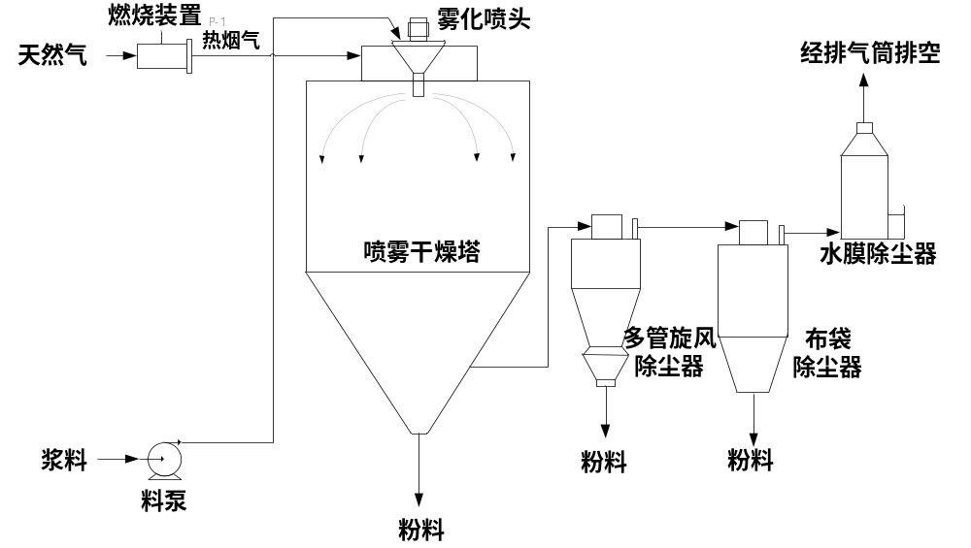
图2.2-3 喷雾干燥过程示意图
5、粉料陈腐
经喷雾干燥后的物料送至料仓陈腐24h。该工序陈腐的主要作用：①使坯料中水分的分布更加均匀；②在水和电解质的作用下，黏土颗粒充分水化和离子交换，使非可塑性矿物发生水解变为黏土物质，从而使坯料可塑性提高；③使黏土中的有机质发酵或腐烂，变成腐殖酸类物质，提高坯料可塑性。陈化可提高坯体成形合格率及坯体的强度，减少烧成时的变形机会。项目陈腐时间控制在24h左右，效果较为理想。
此工序无污染物产生。
6、粉料过筛及除铁
喷干后的粉料需再次过筛除铁，有助于进一步提高产品品相。先经除铁器除铁后，进入振动筛过筛，满足粒度要求的粉料送至压制工序，筛余的大块颗粒送至球磨机重新磨制。本项目生产线除铁过程采用除铁器处理；过筛过程采用振动筛处理。除铁前铁含量为0.0297kg/t（干重），粉料除铁率为90%，除铁后铁含量降为0.00297kg/t（干重）。筛余物产生量约为过筛量的万分之五（干重）。
振动筛工作时，两电机同步反向旋转使激振器产生反向激振力，迫使筛体带动筛网做纵向运动，使其上的物料受激振力而周期性向前抛出一个射程，从而完成物料筛分作业。
此工序主要产生铁磁性杂质S1、粉料过筛粉尘G3和机械噪声N5。
7、压制
将干燥完毕的粉料沿传送带输送至压机顶部，传送该加盖密闭罩，采用压机将原料粉料压制成砖坯。项目压机内安装有模具，粉料由上部输送管送至压机后，由铺料装置将粉料平铺在模具中，然后压机压制装置启动，采用液压油缸产生的压力将粉料压制型。
压制工序对压机进行密闭，密闭罩内设置吸尘装置，吸尘后废气送至布袋除尘器，出砖口底部安装接尘装置。
此工序主要产生压制粉尘G4和机械噪声N6。
8、素烧前干燥
成形后的瓷砖含有一定量水分，此时坯体强度低，不便于运输和加工（如修坯、施釉），因此，成形后的坯体需要首先进行干燥，目的是除去坯体中所含的一部分水分，使坯体强度提高。
项目将压制成型的砖坯由输送带传送至干燥窑进行干燥，项目素烧前干燥窑利用余热烟气干燥的方法进行，其特点是以对流传热为主，气体介质一面将热量传给坯体，一面将坯体蒸发出来的水蒸气带走。项目素烧前干燥过程主要为素烧工序做准备，需要热量强度较小，热源为素烧窑余热烟气。干燥处理后的坯体水分在1%以下，其坯体强度较高。
此工序主要产生机械噪声N7，烧成废气G5。
9、素烧
坯体经干燥后进入素烧窑炉，采用素烧方法的目的是增加坯体的机械强力，不易损坏。在素烧后的转坯上施釉，不致因浸湿而散裂，可提高正品率、减少废品和次品率。项目素烧时间27min，最高温度1010℃。
低温阶段：此阶段是从室温开始到300℃结束。
坯体在这一阶段主要排除干燥后的残余水分（主要是吸附水）。随着水分的排除，固体颗粒紧密靠拢，因而发生少量收缩。
低温阶段坯体不发生化学变化，只发生气孔率增加、强度增加等物理变化。
分解与氧化阶段：此阶段是从300～950℃左右。
分解与氧化阶段发生的化学变化主要有：①结构水的排除，坯料中的黏土及其他含水矿物如滑石等的结构水被排除；②坯体内黏土不纯物的分解与氧化，主要包括碳酸盐的分解、碳素及有机物的氧化和铁的硫化物及硫酸盐的分解氧化；③石英晶型转变和少量液相生成，坯体中的石英在573℃和870℃发生晶型转变，使体积膨胀。在900℃左右长石与石英、长石与分解后的黏土颗粒在接触位置处有低溶物质的液滴生成。
分解与氧化阶段发生的物理变化为：由于坯体中结构水的排除，碳酸盐等的水解以及有机物、碳素的氧化，使坯体的质量急速减轻，气孔率增大，不同程度的发生了体积变化，同时有少量液相生成，使坯体强度增加。
高温阶段：高温阶段是由950℃到烧成最高温度，在本阶段坯体开始烧结，釉层开始熔化。
高温阶段主要发生以下化学变化：①继续分解氧化，分解氧化阶段的反应实际上是不完全的，所以在温度达到1050℃前将上阶段未完成的氧化分解反应、结构水的排除继续充分进行。②硫酸盐的分解与高价铁的还原与分解，在高温作用下，硫酸盐迅速分解成相应的氧化物；高价铁也在高温作用下或被氧化或被还原。③形成大量液相和莫来石相，由黏土矿物分解出的无定形Al₂O₃和SiO₂，在950℃左右开始转变为γ-Al₂O₃，约在1000℃以上与SiO₂反应生成莫来石，随后在1070℃左右长石开始熔化，析出白榴石并熔成液相。④新相的重结晶和坯体的烧结，随着温度的继续升高，长石不断熔化，使液相量大为增加，在烧结的砖坯中的液相量可达50%～60%，液相不断溶解石英颗粒和黏土分解产物，当Al₂O₃和SiO₂溶解并达到饱和时，则从液相中析出新的比较稳定的结晶相。析晶后的液相对Al₂O₃和SiO₂而言又呈不饱和状态，因此溶解过程不断交替进行，促使莫来石晶体不断长大并交错贯穿于砖坯中起“骨架”作用，使砖坯的强度增大，逐渐被烧结。液相的另一个作用是能填充坯内孔隙，促使晶体重排，互相靠拢，彼此黏结成为整体，使坯体致密化。
高温阶段所发生的物理变化主要有：①气孔率迅速降低，这是由于烧成中液相物质填充于坯体中的孔隙所造成的；②体积急剧收缩，由于玻璃相和莫来石晶相聚结成致密的结构，晶相的增多也加大了相对密度，造成体积的急剧收缩；③强度、硬度增大，由于不断长大的莫来石晶体交错贯穿于砖坯中起骨架作用，使砖坯的强度、硬度增大；④色泽改变，坯色由淡黄、青灰转变成白色，坯胎显出光泽并具有半透明感标志着坯体瓷化烧结。
高温保温阶段：高温保温阶段体一方面要继续升温，另一方面坯体内部要进行复杂的物理化学变化。
此时不仅窑炉内不同部位的坯体之间存在差异，而且坯体内部反应进行的情况也不一致。为使坯体内部物化反应晶型更加完善，促使坯体内组织结构趋于均匀一致，尽量减少窑内各处的温差，在烧成温度下进行高温保温和选择适当的止火温度（烧结温度）是非常重要的。止火温度有一个波动范围，对于烧结范围宽的坯料，可适当提高止火温度，减少保温时间。对于烧结范围窄的坯料，可适当降低止火温度而延长保温时间。
在保温阶段发生的物理化学变化主要是液相量增加，莫来石晶体增多、长大，坯体瓷化。
冷却阶段：本阶段是坯体由高温降低至常温的凝固时期。
冷却阶段所发生的物理化学变化有莫来石析晶和长大，残留石英的多晶转化以及熔体凝固成玻璃体。冷却过程大致分为三个阶段进行：
①急冷阶段，指从最高温度到850℃，由于在850℃以上时，坯体内液相还处于塑性状态，此时可进行快速冷却而不致使制品开裂，同时还可防止液相析晶和晶体长大以及低价铁重新氧化，从而提高坯体的机械强度、白度和釉面光泽度等。
②缓冷阶段，其范围从850～400℃。由于在850℃以下液相开始凝固，加之573℃左右石英发生晶型转化，引起了体积收缩，造成很大的应力，因此应缓慢冷却，以防止制品产生惊釉和炸裂等缺陷。
③最终冷却阶段，指的是从400℃至室温的阶段，此时同样伴有石英的晶型转化，体积发生收缩，冷却速度和加热时一样，取决于坯体的厚度、形状、窑炉结构以及窑内温差状况等。
最终烧成完毕的瓷砖中存在着晶相、玻璃质以及许多显微大小的气泡，其中晶相构成坯体骨架，玻璃质为骨架间隙中的填充物。陶瓷坯体实际上是一种多晶相、多玻璃相以及少量气孔的非均质结构的产物。
本项目素烧工序采用辊道窑进行烧制，天然气燃烧产生的热烟气进入烧成窑内，从烧成带流向预热带，与坯体进行热交换后经排烟孔、支烟道、主烟道排出并进入素烧前干燥窑器为干燥工序供热。坯体经预热带、烧成带、冷却带后，从窑尾随窑车推出。项目素烧后的瓷砖由于过热不能直接进入施釉工序，若直接送至施釉工序易发生破裂，项目采用风冷式进行冷却，在烧成窑窑尾瓷砖输送带上设置冷却风机，瓷砖经冷却至400℃以下送至施釉工序。
烧失量是指烘干的原料在1000~1100℃灼烧后失去的重量百分比。它表征原料加热分解的气态产物（如H₂O，CO₂等）及有机质和碳酸盐等成分含量的多少。根据项目素烧窑炉设计，素烧平均烧失量为6.0%（干重）。素烧合格率约为99.5%，不合格品回用于球磨工序。
此工序主要产生不合格品S2和机械噪声N8，余热烟气通往素烧前干燥窑再次利用。
10、施釉
釉料是覆盖在坯体表面的一层玻璃体物质，施釉的目的是改善表面性能，使产品表面变得平滑光亮，不吸湿，不透气，增加瓷砖背面的密实性，且在釉面上印花可保护花面。
施釉的方式主要有喷釉、淋釉，其中，喷釉是用喷枪通过压缩空气使釉浆在压力的作用下喷散成雾状，施到坯体表面，淋釉是将釉浆抽入高位罐，通过釉槽和筛网格的缓冲作用，使釉浆通过光滑的钟罩，均匀如瀑布一样覆盖在坯体的表面。
项目施釉线采用淋釉方式，施釉后进行洗边，将坯体四边彻底洗净，不允许有湿边现象，以防卷釉、缩釉等缺陷的发生。
此工序主要机械噪声污染N9。
11、印花
项目采用陶瓷喷墨印刷机在素烧后的砖表面进行喷涂，喷涂过程在印刷机内部密闭空间进行，陶瓷喷墨印刷机具有冷却系统、抽风系统和自动清洗系统等。喷墨过程中雾化的油墨在印刷机自动清洗系统作用下，与印刷机网版上粘附油墨经印刷机内置的废墨收集装置收集，废油墨产生率约5%。印花工序无废气排放。瓷砖经印刷机冷却系统冷却后送釉烧前干燥工序。
此工序主要产生废陶瓷油墨S3和机械噪声污染N10。
12、釉烧前干燥
印花后的瓷砖需进行干燥，使油墨与瓷砖进一步贴合，同时去除瓷砖施釉及施底浆过程增加的水份，为釉烧阶段做准备。瓷砖表面陶瓷油墨溶剂在釉烧前干燥工序完全挥发。项目将压制成型的砖坯由输送带传送至干燥窑进行干燥，项目釉烧前干燥窑利用余热烟气干燥的方法进行，其特点是以对流传热为主，气体介质一面将热量传给坯体，一面将坯体蒸发出来的水蒸气带走。项目釉烧前干燥过程主要为釉烧工序做准备，需要热量强度较小，热源为釉烧窑余热烟气。
此工序主要产生机械噪声N11，烧成废气G5。
13、釉烧
对于高档釉面砖需要二次烧成，因此，素烧后的瓷砖经印花后需进行釉烧。釉烧过程与素烧过程类似，经低温阶段、分解与氧化阶段、高温阶段、高温保温阶段和冷却阶段。项目釉烧时间32min，釉烧最高温度1050℃。项目采用风冷式进行冷却，在釉烧窑窑尾瓷砖输送带上设置冷却风机，经冷却完全后的瓷砖送至分级包装工序。本项目釉烧合格率约为99.8%，不合格品回到球磨工序。
此工序热烟气通往釉烧前干燥窑再次利用，过程中主要产生不合格品S2和机械噪声N12。
14、磨边
为使瓷砖菱角圆润，防止凹凸不平，避免安装时砖块衔接不紧密，需要对砖坯进行磨边处理，项目瓷砖磨边采用密闭干磨的方式。
此工序产生磨边粉尘G6以及机械噪声N13。
15、分级包装存储
将磨边后的成品内墙砖砖按照产品质量等级标准分为四级——优级、一级、二级、合格。分级后的合格产品进行包装并存放至成品库待售，残次品裁切成小规格后包装外售，切余残次品外运作铺路材料。
此工序主要产生切余残次品S4和机械噪声N14。
16、釉料制备工艺
釉是指覆盖在陶瓷坯体表面上的玻璃态薄层，它是根据坯体的性能要求，将陶瓷原料和某些化工原料按比例配合，在高温的作用下熔融后覆盖在坯体表面的玻璃层。项目釉料制备过程与瓷砖原料准备过程相同，即将釉料所用原料按照一定比例配合后送至球磨机球磨，球磨后的浆料需要进行除铁滤泥，最终将过滤完毕的浆料储存在储罐中备用。
釉料制备过程中主要产生铁磁性杂质和滤渣S1、机械噪声N1、N2、N3。
内墙砖生产主要工艺流程及产污环节见图1.2.2.1。
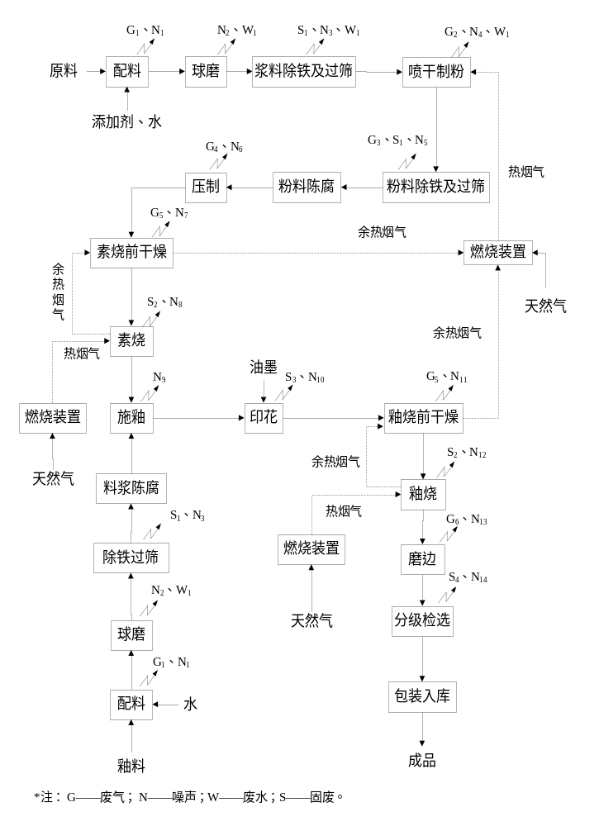
图1.2.2.1 内墙砖生产工艺及产污环节图
1.2.2.2 抛光砖生产工艺及产污环节分析
抛光砖是通体砖的一种，是通体砖坯体的表面经过打磨而成的一种光亮的砖。各原料经配料、球磨、过筛除铁、喷雾干燥、压制成型、砖坯干燥、渗花、淋水、施釉（背底釉）、烧成、抛光、分级包装等工序制成成品。抛光砖生产工艺如下：
1、配料
项目将瓷石、长石、叶腊石、滑石、烟台颗粒、山西土等各种原料按照一定的比例配合，采用喂料机将配合好的原料投入球磨机进行球磨。配料喂料过程中项目采用运输车将各原料分别存放至喂料机储料仓内，喂料机在自动系统控制下，可将各原料均匀、定量、连续的供给受料装置，后由密闭输送带将配合完毕的原料送至球磨机球磨加工。
本项目喂料机安装集尘罩，将配料粉尘收集后送至袋式除尘器。
此工序主要产生机械噪声N1、配料粉尘G1以及装卸粉尘。
2、球磨
为了使物料颗粒均匀细滑，并使各物料实现充分混合，项目将物料颗粒送至球磨机内球磨成均匀细粉，项目采用湿法球磨，球磨过程中球磨机水与物料比例为1：2，球磨机是依靠球磨石的旋转、抛落及相对滑动，对物料进行撞击和研磨，使物料达到粒度要求，球磨石在旋转抛落过程中被消磨掉，球磨机内球磨石需要定期补加。
此工序主要产生机械噪声N2和清洗废水W1。
3、浆料除铁及过筛
由于原料里含有一些过粗物质和微量的铁元素，容易导致产品出现熔洞及黑点的缺陷。将球磨好的浆料先经过除铁器去除铁磁性杂质再进行过滤，以防止影响产品表面的色泽，提高原料品位；浆料过滤的目的主要是筛分浆料，将球磨过程中未能磨制到规定要求粒度的大块颗粒筛选出来，满足粒度要求的浆料送至下一工序加工，过滤出的大块颗粒送至球磨机重新磨制。本工程生产线除铁过程采用除铁器处理；过滤过程采用固定筛过滤球磨后的浆液。
除铁器是一种能产生强大磁场吸引力的设备，它能够依靠自身磁场吸引力将混杂在物料中的铁磁性杂质分离出来，除铁过程在提高原料品位的同时，还能够保证输送系统中各种机械设备安全正常工作，防止混杂在浆料中的大、长铁件划伤机械设备。
固定筛工作时，柱塞泵产生推进力，迫使泥状物料受压力而周期性向前推进，从而完成物料筛分作业。项目浆液经振动筛过滤后，滤液打入干燥塔进行干燥，筛上物滤渣清理后，收集送至球磨机重新球磨利用。滤渣产生量约为过筛量的万分之五（干重）。
此工序主要产生铁磁性杂质和滤渣S1、机械噪声N3和清洗废水W1。
4、浆料陈腐
经除铁、过筛后的浆料送入储浆池陈腐，陈腐过程中采用搅拌机进行搅拌，陈腐的目的是为使料浆中的各种原料充分混合，达到后续生产标准。
此工序无污染物产生。
5、料浆除铁及过筛
经陈腐后的料浆再次经除铁及过筛，去除料浆中铁元素，将大颗粒送球磨机重新研磨，滤渣产生量约为过筛量的十万分之五（干重）。
此工序主要产生铁磁性杂质和滤渣S1、机械噪声N3和清洗废水W1。
6、喷雾干燥
为满足产品加工要求，需要将球磨完毕的浆料进行脱水处理，项目采用喷雾干燥的方式进行浆料脱水造粒处理，将过滤后的滤液打入高位塔暂存，后将泥浆送到一个高速转动的离心盘上，靠离心力的作用，泥浆被均匀分布在离心盘周边的槽式喷空分裂成微滴，并以极高的线速度离开离心盘称为雾状细滴，雾状细滴与热空气逆流且充分接触，在极短的时间内干燥成块状、颗粒或粉状固态产品。具有稳定颗粒级配的产品连续地由干燥塔底部输出，干燥塔下料口进行围蔽，细粉由旋风分离器底口输出(收集)。废气则从干燥塔下部管道由风机排空。根据干燥塔设计参数，干燥塔进塔热风温度约为400℃，项目物料干燥后含水率约为8%，干燥过程中收料效率约为99%。
此工序主要产生机械噪声N4、喷干塔废气G2和清洗废水W1。
7、压制成型
将干燥完毕的粉料沿传送带输送至压机顶部，传送该加盖密闭罩，采用压机将原料粉料压制成地板砖坯。项目压机内安装有模具，粉料由上部输送管送至压机后，由铺料装置将粉料平铺在模具中，然后压机压制装置启动，采用液压油缸产生的压力将粉料压制成地板砖坯。
压制工序对压机进行密闭，密闭罩内设置吸尘装置，吸尘后废气送至布袋除尘器，出砖口底部安装接尘装置。
此工序主要产生压制粉尘G4和机械噪声N6。
8、砖坯干燥
成形后的坯体含有一定量水分，此时坯体强度低，不便于运输和加工（如修坯、施釉），因此，成形后的坯体需要首先进行干燥，目的是除去坯体中所含的一部分水分，使坯体强度提高，便于检查、搬运、施釉以及烧成等。
项目将压制成型的砖坯由输送带传送至干燥窑进行干燥，项目干燥窑利用热空气干燥的方法进行，其特点是以对流传热为主，气体介质一面将热量传给坯体，一面将坯体蒸发出来的水蒸气带走。项目干燥窑干燥过程主要为烧成工序做准备，需要热量强度较小，热源取自烧成窑余热。干燥处理后的坯体水分在1%以下，其坯体强度较高。
此工序主要产生机械噪声N7，烧成废气G5。
9、施釉
为改善陶瓷坯体的表面性能，提高制品的表面抗化学腐蚀能力及机械强度，使产品不易沾污，不透水，项目需要对抛光砖进行施釉处理。项目施釉过程包括渗花、淋水以及施背底釉等过程。
渗花：项目采用印花机对干燥成型的地板砖坯料进行渗花，根据产品要求，渗花纹路分为1-3次不等。
淋水：为了使渗花工序印制的花纹能够完全渗入地板砖坯料表面，增加地板砖质感，项目采用淋水机对地板砖表面进行喷雾处理，以促进印花油渗入地板砖表面以内。
施背底釉：为了使地板砖底面完整光滑，增加地板砖背面的密实性，项目需要对地板砖背面施釉，背底釉施釉过程是由传送带上的滑轮完成的，项目在传送带上设置背底釉槽，滑轮设在槽内，地板砖随传送带前进过程中滑轮随之转动，转动过程中即可将背底釉料均匀涂抹到地板砖背面，为使背底釉料涂抹均匀，项目背底釉施釉过程由两道滑轮完成。
此工序主要产生机械噪声N9。
10、烧成
与内墙砖素烧原理相同，项目将加工完毕的砖坯送至烧成窑烧制，天然气燃烧产生的热烟气进入烧成窑内，从烧成带流向预热带，与坯体进行热交换后经排烟孔、支烟道、主烟道从烟囱排出并进入烘干室为烘干工序供热。坯体经预热带、烧成带、冷却带后，从窑尾随窑车推出，即得到成品。项目烧成后的砖坯由于过热不能直接进入抛光工序，项目先将砖坯从传送带上取下，待完全冷却后再送至抛光工序加工。烧成平均烧失量为6.0%（干重），合格率约为99.5%，不合格品回用于球磨工序。
此工序热烟气通往干燥窑再次利用，过程中主要产生不合格品S2和机械噪声N8。
11、抛光
为了使砖坯表面光滑亮洁，项目需要对砖坯表面进行抛光处理，项目抛光工序主要包括前磨（磨边）、刮平（三次）、精抛（三次）、后磨（磨边）等。
磨边：项目地板砖磨边采用水磨的方式，以降低扬尘产生量。项目磨边机设有两个工作段，第一工段首先磨洗地板砖对立两边，然后经旋转装置将地板砖旋转后，磨洗另外对立两边。
刮平：项目刮平的目的是为了使地板砖表面更加平坦和光滑。项目采用湿式刮平机进行刮平。刮平机，包括机架、输送带和设置在输送带上方的滚筒式滚刀，滚筒式滚刀由刮刀总承驱动旋转，其主要特点是在机架上设置有摆动机构，刮刀总承固定在摆动机构上，摆动机构的摆动方向与输送带的运行方向成一夹角。当刮平机工作时，滚刀一边高速旋转一边来回摆动，使得滚刀刀刃上的金刚砂颗粒在板材上的切削轨迹为“之”字形，从而有效地消除刀印现象，而且使滚刀磨损均匀，可避免板材形成波浪状表面。同时还能使板材在整个宽度范围内都受到切削，不会在板材上留下未切削的凸起边缘。
精抛：项目抛光采用圆弧抛光机进行，圆弧抛光机是利用自动传动装置将地板砖传送至抛光机抛光磨头下方，利用电动机带动抛光磨头转动，与地板砖相应部位产生摩擦，从而完成对地板砖的抛光。项目精抛过程采用水淋抛光的方式，以防止抛光粉尘的产生。
项目抛光过程均采用湿式抛光方式，以防止抛光粉尘产生。项目抛光过程产生的喷淋废水采用集水池收集，收集后的废水经沉淀后上层清液循环利用，底层污泥定期清运。
此工序主要产生沉淀池污泥S5、抛光废水W2和机械噪声N15。
12、分级包装存储
将磨边后的成品内墙砖砖按照产品质量等级标准分为四级——优级、一级、二级、合格。分级后的合格产品进行包装并存放至成品库待售，残次品裁切成小规格后包装外售，切余残次品外运作铺路材料。
此工序主要产生切余残次品S4和机械噪声N14。
13、釉料制备工艺
釉是指覆盖在陶瓷坯体表面上的玻璃态薄层，它是根据坯体的性能要求，将陶瓷原料和某些化工原料按比例配合，在高温的作用下熔融后覆盖在坯体表面的玻璃层。项目釉料制备过程与瓷砖原料准备过程相同，即将釉料所用原料按照一定比例配合后送至球磨机球磨，球磨后的浆料需要进行除铁滤泥，最终将过滤完毕的浆料储存在储罐中备用。
釉料制备过程中主要产生铁磁性杂质和滤渣S1、机械噪声N1、N2、N3。
抛光砖生产主要工艺流程及产污环节见图1.2.2.2。
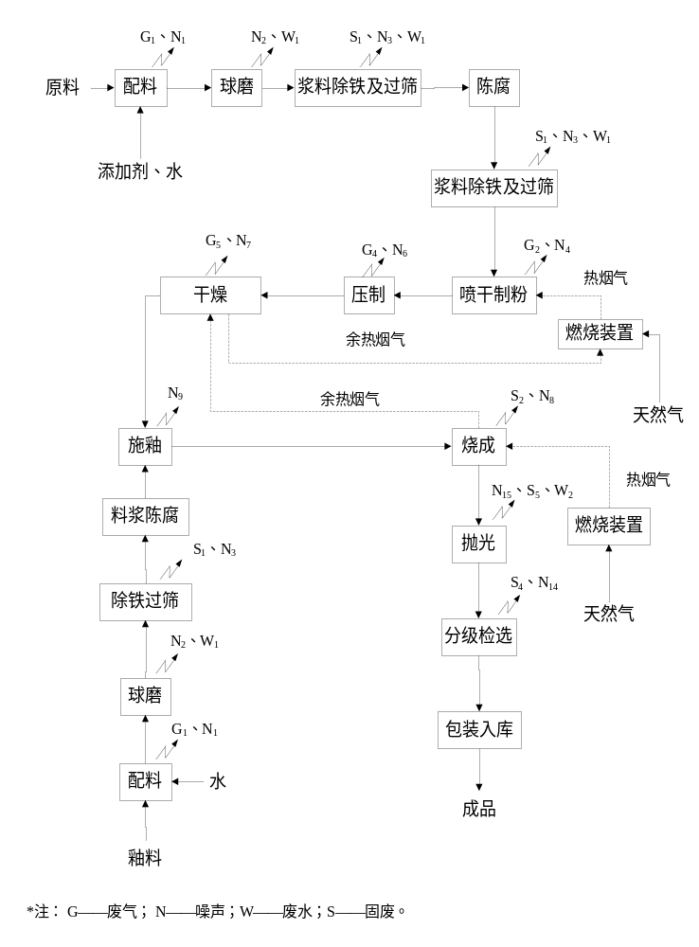
图1.2.2.2 抛光砖生产工艺及产污环节图
1.2.2.3 球石生产工艺及产污环节分析
球石生产各原料经配料、球磨、过筛除铁、喷雾干燥、压制成型、烧成等工序制成成品，球石生产工艺如下：
1、配料
项目将铝矾土、减水剂、长石等各种原料按照一定的比例配合，采用喂料机将配合好的原料投入球磨机进行球磨。配料喂料过程中项目采用运输车将各原料分别存放至喂料机储料仓内，喂料机在自动系统控制下，可将各原料均匀、定量、连续的供给受料装置，后由密闭输送带将配合完毕的原料送至球磨机球磨加工。
本项目喂料机安装集尘罩，将配料粉尘收集后送至袋式除尘器。
此工序主要产生机械噪声N1、配料粉尘G1以及装卸粉尘。
2、球磨
为了使物料颗粒均匀细滑，并使各物料实现充分混合，项目将物料颗粒送至球磨机内球磨成均匀细粉，项目采用湿法球磨，球磨过程中球磨机水与物料比例为1：2，球磨机是依靠球磨石的旋转、抛落及相对滑动，对物料进行撞击和研磨，使物料达到粒度要求，球磨石在旋转抛落过程中被消磨掉，球磨机内球磨石需要定期补加。
此工序主要产生机械噪声N2和清洗废水W1。
3、浆料除铁及过筛
由于原料里含有一些过粗物质和微量的铁元素，容易导致产品出现熔洞及黑点的缺陷。将球磨好的浆料先经过除铁器去除铁磁性杂质再进行过滤，以防止影响产品表面的色泽，提高原料品位；浆料过滤的目的主要是筛分浆料，将球磨过程中未能磨制到规定要求粒度的大块颗粒筛选出来，满足粒度要求的浆料送至下一工序加工，过滤出的大块颗粒送至球磨机重新磨制。本工程生产线除铁过程采用除铁器处理；过滤过程采用固定筛过滤球磨后的浆液。
除铁器是一种能产生强大磁场吸引力的设备，它能够依靠自身磁场吸引力将混杂在物料中的铁磁性杂质分离出来，除铁过程在提高原料品位的同时，还能够保证输送系统中各种机械设备安全正常工作，防止混杂在浆料中的大、长铁件划伤机械设备。
固定筛工作时，柱塞泵产生推进力，迫使泥状物料受压力而周期性向前推进，从而完成物料筛分作业。项目浆液经振动筛过滤后，滤液打入干燥塔进行干燥，筛上物滤渣清理后，收集送至球磨机重新球磨利用。滤渣产生量约为过筛量的万分之五（干重）。
此工序主要产生铁磁性杂质和滤渣S1、机械噪声N3和清洗废水W1。
4、浆料陈腐
经除铁、过筛后的浆料送入储浆池陈腐，陈腐过程中采用搅拌机进行搅拌，陈腐的目的是为使料浆中的各种原料充分混合，达到后续生产标准。
此工序无污染物产生。
5、喷雾干燥
为满足产品加工要求，需要将球磨完毕的浆料进行脱水处理，项目采用喷雾干燥的方式进行浆料脱水造粒处理，将过滤后的滤液打入高位塔暂存，后将泥浆送到一个高速转动的离心盘上，靠离心力的作用，泥浆被均匀分布在离心盘周边的槽式喷空分裂成微滴，并以极高的线速度离开离心盘称为雾状细滴，雾状细滴与热空气逆流且充分接触，在极短的时间内干燥成块状、颗粒或粉状固态产品。具有稳定颗粒级配的产品连续地由干燥塔底部输出，干燥塔下料口进行围蔽，细粉由旋风分离器底口输出(收集)。废气则从干燥塔下部管道由风机排空。根据干燥塔设计参数，干燥塔进塔热风温度约为400℃，项目物料干燥后含水率约为8%，干燥过程中收料效率约为99%。
此工序主要产生机械噪声N4、喷干塔废气G2和清洗废水W1。
6、压制成型
将干燥完毕的粉料沿传送带输送至压机顶部，传送该加盖密闭罩，采用压机将原料粉料压制成球石坯。项目压机内安装有模具，粉料由上部输送管送至压机后，由铺料装置将粉料平铺在模具中，然后压机压制装置启动，采用液压油缸产生的压力将粉料压制成地板砖坯。
压制工序对压机进行密闭，密闭罩内设置吸尘装置，吸尘后废气送至布袋除尘器，出砖口底部安装接尘装置。
此工序主要产生压制粉尘G4和机械噪声N6。
7、烧成
与内墙砖素烧原理相同，项目将加工完毕的砖坯送至烧成窑烧制，天然气燃烧产生的热烟气进入烧成窑内，从烧成带流向预热带，与坯体进行热交换后经排烟孔、支烟道、主烟道从烟囱排出并进入烘干室为烘干工序供热。坯体经预热带、烧成带、冷却带后，从窑尾随窑车推出，即得到成品。烧成平均烧失量为6.0%（干重），合格率约为99.5%，不合格品回用于球磨工序。
此工序热烟气通往干燥窑再次利用，过程中主要产生烧成废气G5、不合格品S2和机械噪声N7、N8。
8、分级包装存储
将加工完毕的球石按照产品质量等级进行划分后存放至仓库。
球石生产主要工艺流程及产污环节见图1.2.2.3。
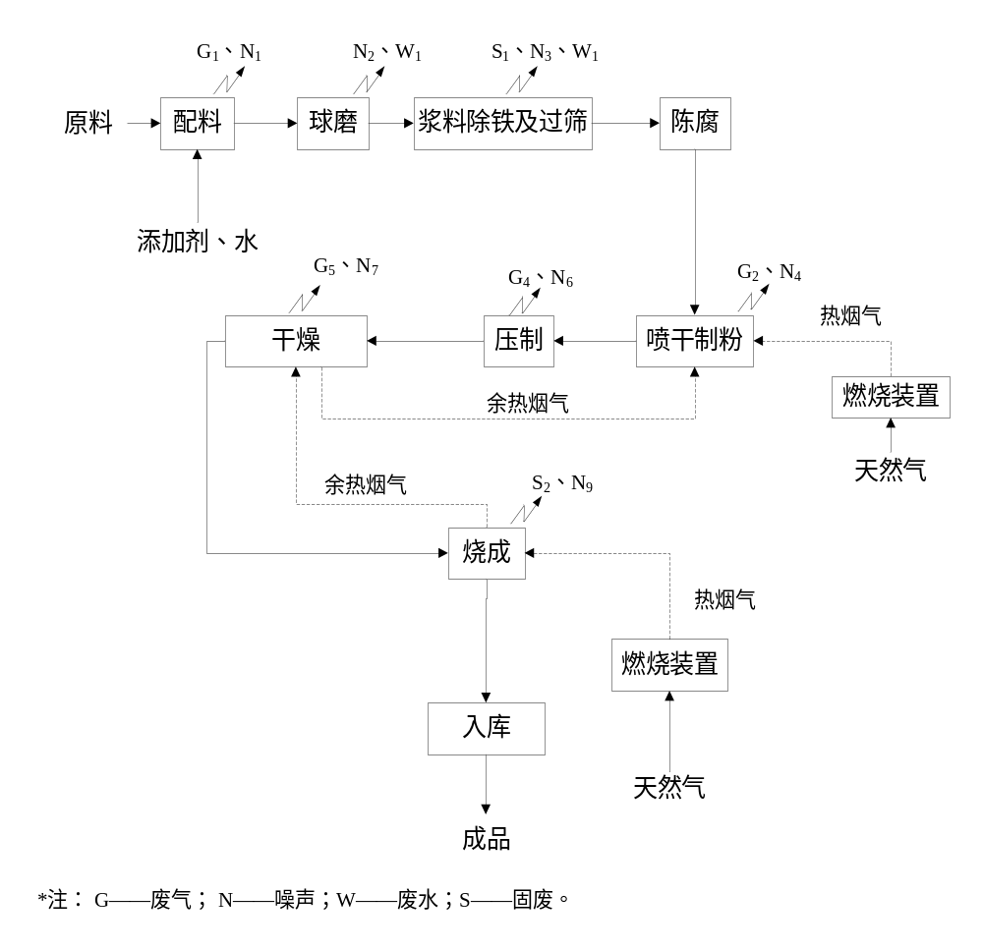
图1.2.2.3 球石生产工艺及产污环节图

建设规模
更换热源，变更部分现有设备。

项目投资
本项目总投1700万元。

投产日期
工程已于2019年12月投产。

建设项目选址选线方案比选，与法律法规、政策、规划和规划环评的相符性。

产业政策
1、根据《产业结构调整指导目录（2019年本）》（发改委2019年第29号令）限制类“九、建材”中提出“2、150万平方米/年及以下的建筑陶瓷（不包括建筑琉璃制品）生产线”；淘汰类“一、落后生产工艺装备（八）建材”中提出“5、100万平方米/年以下的建筑陶瓷砖、20万件/年以下低档卫生陶瓷生产线，7、建筑陶瓷砖成型用的摩擦压砖机”。
本项目产品为1605万m²新型内装饰瓷砖，不生产卫生陶瓷，窑炉为天然气辊道窑、隧道窑，瓷砖成型使用滚压机，均不在以上淘汰类、限制类之列。
2、国家发展改革委员会与国土资源部联合发布实施的《限制用地项目录（2012年本）》和《禁止用地项目录（2012年本）》中提出“150万平方米/年及以下的建筑陶瓷生产线”，“60万件/年以下的隧道窑卫生陶瓷生产线”为禁止用地。本项目年产1605万m²新型内装饰瓷砖项目，不属于禁止用地项目。
3、根据《临沂市现代产业发展指导目录》（临发改政务[2013]168号）将“新建建筑陶瓷生产线”，“60万件/年以下的隧道窑卫生陶瓷生产线” 列为限制类项目，本项目为年产1605万m²新型内装饰瓷砖项目，且本项目为技改项目，不在以上限制之列，因此可以认为本项目符合《临沂市现代产业发展指导目录》（临发改政务[2013]168号）。
根据以上分析，本项目属于鼓励发展的产业，同时本项目建设符合有关法律法规要求及当地环保部门的要求，故本项目的建设是符合国家和地方产业政策要求的。

相关法律法规
拟建工程所在区域内无国家、省、市级重点文物保护单位、名胜古迹及自然保护区，所占土地为工业用地，选址符合《中华人民共和国土地管理法》、《中华人民共和国水污染防治法》、《中华人民共和国自然保护区条例》等相关法律关于新建项目选址的有关规定。
拟建工程符合《关于进一步落实好环评和“三同时”制度的意见》（鲁环发[2007]131号）的有关精神。

建设项目周围环境现状

建设项目所在地的环境现状
1、环境空气
（1）项目所在地罗庄区，根据临沂市环保局公布及在线监测数据中的数据可知，项目所在地城市环境空气质量不达标。
（2）基本污染物的长期监测数据
评价区域内SO₂的年平均质量浓度以及SO₂24h平均第98百分位数均满足《环境空气质量标准》（GB3095-2012）中二级标准要求；CO24h平均第95百分位数满足《环境空气质量标准》（GB3095-2012）中二级标准要求；评价区域内NO₂的年平均质量浓度以及NO₂24h平均第98百分位数均不满足《环境空气质量标准》（GB3095-2012）中二级标准要求；O₃日最大8小时平均值的第90百分位数不满足《环境空气质量标准》（GB3095-2012）中二级标准要求；PM₁₀、PM_{2.5}的年平均质量浓度及24h平均第95百分位数均不满足《环境空气质量标准》（GB3095-2012）中二级标准要求。
（3）根据补测数据
监测期间评价区内各监测点氟化物满足《工业企业设计卫生标准》(TJ36-79)中居住区大气中有害物质最高容许浓度；臭气浓度一次值满足《恶臭污染物排放标准》（GB14554-93）表1二级新改扩建的标准要求；非甲烷总烃满足《大气污染物综合排放标准》（GB16297-1996）表2厂界无组织排放监控浓度限值的50%。氨满足《环境影响评价技术导则 大气环境》（HJ2.2-2018）中附录D中其他污染物空气质量浓度参考限值。
2、地表水
评价结果表明，各监测断面各监测因子均满足《地表水环境质量标准》（GB3838-2002）中Ⅲ类水质标准要求，说明沂河水环境质量较好。
3、地下水
地下水现状监测结果表明，项目区域各监测点位各评价因子均能满足《地下水质量标准》（GB/T14848-93）中Ⅲ类标准的要求。项目区域地下水水质较好。
4、噪声
现状监测结果表明，各厂界噪声值均符合《声环境质量标准》（GB3096-2008）中的2类标准要求，拟建工程区域声环境质量现状较好。

建设项目环境影响预测及拟采取的主要措施与效果

建设项目可能造成的环境影响及拟采取的主要措施
1、废气：本项目废气主要喷雾干燥塔废气、烧成废气、上料、压制、球磨、配料、扫尘、磨边、超洁亮、抛坯废气及无组织废气。
上料、压制、球磨、配料、扫尘、磨边、超洁亮、抛坯废气经集气罩（收集效率90%）+袋式除尘器（除尘效率99%）+15m高排气筒排放。
喷雾干燥塔废气经喷雾干燥塔自身脱硫后，与烧成废气合并，废气经脉冲布袋除尘+SNCR脱硝+双碱脱硫除尘+静电除尘+44m排气筒外排。
外排废气中氟化物、SO₂、烟尘、氨、NOx的排放浓度符合《建材工业大气污染物排放标准》（DB37/2373-2018）表2重点控制区标准要求；氟化物排放速率符合《大气污染物综合排放标准》（GB16297-1996）表2二级标准，氨排放速率满足《恶臭污染物排放标准》（GB14554-93）表2二级新扩改建标准；非甲烷总烃排放浓度、排放速率均满足《大气污染物综合排放标准》（GB16297-1996）表2中二级标准的要求。
项目日用瓷无组织废气主要包括集气罩未收集的粉尘，原料卸料废气，釉料卸料废气。粉尘采取洒水抑尘、密闭堆存，加强车间密闭等措施，颗粒物厂界浓度满足《大气污染物综合排放标准》（GB16297-1996）表2无组织排放监控浓度限制要求。
2、废水：本项目产生的废水主要为真空循环废水、修坯废水、施釉废水、设备及地面冲洗水、生活污水。真空循环废水、修坯废水、施釉废水、设备及地面冲洗水经沉淀池沉淀后回用，生活污水经厂内污水处理设施处理后回用于生产，无废水外排。
3、噪声：本项目噪声源以机械噪声和空气动力性噪声为主，主要噪声源强在75~85dB（A）之间，项目选用低噪音设备，合理布置噪声源位置，在针对噪声源位置和噪声的特点分别采用减震、隔声、消声等措施，采取以上措施后厂界昼夜间噪声满足《工业企业厂界环境噪声排放标准》（GB12348-2008）2类功能区标准要求，对周围声环境质量影响较小。
4、固废：本项目生产过程中产生的固体废物主要为过筛筛余物，铁磁性杂质，下脚料，检验后的不合格品，沉淀池产生的泥渣，除尘器收集的粉尘，抛坯沉渣，原料废包装，废液压油，废机油及废抹布，废陶瓷油墨，脱氟污泥，废油墨桶，废油桶，职工生活垃圾。采取的措施包括收集后外卖、回用、由环卫部门统一收集集中处理，危废收集委托有资质单位处理。采取有效处置措施后一般工业固体废物处理措施和处置方案满足《一般工业固体废物贮存、处置场污染控制标准》（GB18599-2001）及修改单要求，危险废物贮存执行《危险废物贮存污染控制标准》（GB18597 -2001）及修改单的要求。
（5）环境风险
本项目主要风险类型为天然气泄露遇明火燃烧引发的火灾和水环境污染事故；危害类型为火灾和物理伤害；无重大危险源；环境敏感特征一般；最大可信事故确定为天然气泄露遇遇明火燃烧引发的火灾和水环境污染事故，造成设备损坏和人员伤亡；次生风险事故为消防水对周围地表水以及地下水环境产生不利影响。通过采取严格的防范措施和制定完善的应急预案，可有效降低本项目环境风险水平。

环境影响评价
1、环境空气
从有组织排放污染物预测结果来看，本项目排放的大气污染物最大浓度贡献值均相当较小，低于标准限值，对评价区环境空气质量影响很小；排气筒高度、污染物排放速率均符合环保要求；厂界浓度均达标排放，说明本项目采用的环保治理措施是可行的。
从无组织排放厂界浓度预测与评价结果来看，污染物最大厂界无组织排放浓度均能满足厂界浓度要求，对厂界环境影响较小。
2、地表水
本项目产生的废水主要包括真空循环废水、修坯废水、施釉废水、设备及地面冲洗水、生活污水。真空循环废水、修坯废水、施釉废水、设备及地面冲洗水经沉淀池沉淀后回用，生活污水经厂内污水处理设施处理后回用于生产，无废水外排。
3、地下水
拟建工程做好各项污染防治措施的前提下，可以有效地防止建设工程对厂区附近地下水造成污染，工程投产后对周围地下水不会造成明显影响，不会影响当地地下水的原有利用价值。
4、声环境
项目全部投产后昼、夜间厂界贡献值均符合《工业企业厂界环境噪声排放标准》（GB 12348-2008）中2类标准要求，项目投产后其产生的噪声对周围声环境影响较小。

建设项目对环境影响的经济损益分析结果
拟建工程的建设在促进社会和经济发展的同时，相应的也将对环境产生一定的影响。环境损益分析表明，在实施必要的环保措施和进行一定的环保投资，可达到预定的环境目标，减轻对周围环境的影响，使社会效益、经济效益和环境效益得到统一。

建设项目防护距离内的搬迁所涉及的单位、居民情况及相关措施
由环境空气影响预测结果可知，本项目大气环境评价等级为二级。根据《环境影响评价技术导则》（HJ2.2-2018），二级评级不需进行进一步预测及评级，故项目不需设置大气防护距离。

建设单位拟采取的环境监测计划及环境管理制度
为了保护环境，保证工程各项污染防治措施的贯彻实施，应建立健全环境管理和监测体系，购置完备的监测仪器，切实把环境管理作为企业管理的重要组成部分常抓不懈。

公众参与
目前企业已进行一次公示，未收到群众反馈意见表，从调查结果看，公众赞成该项目建设。

环境影响评价结论
本工程的建设在选址上符合城市规划、环境功能区划；未列于国家环保总局关于“10类不得通过环评审批的项目”之中，符合产业政策和清洁生产的要求。
拟建工程建设也将不可避免的对周围环境等产生一定的影响，通过采取完善可行的污染防治措施，其影响程度和范围均较小。同时，拟建工程的建设对促进当地社会经济发展，提高居民生活质量等方面具有积极作用。只要在建设和生产过程中切实做好“三同时”工作，落实评价提出的污染防治措施，就可以将项目的不利影响降到最低，实现经济、社会和环境的可持续行发展。
可以认为，企业在全面落实本报告提出的各项环保措施的基础上，从环保角度来看，临沂沂州建陶有限公司年产1605万m²新型内装饰瓷砖生产线提标改造项目是可行的。

联系方式
环评单位：临沂河山环保科技有限公司
单位地址：临沂市兰山区新华路万悦城A座2202室
联系电话：15069985930
联 系 人：盛工
建设单位：临沂沂州建陶有限公司
单位地址：临沂市罗庄区傅庄街道办事处官庄村
联系电话：13505399921
联 系 人：顾经理

附表：本工程项目组成
项目 | 工程名称 |  | 工程内容 | 备注
主体工程 | 1#生产线车间 |  | 1座，建筑面积为40875m²，轻钢结构，主要包括抛光砖一线的配料、喷雾干燥、压制、干燥、施釉、印花、烧成、抛光、磨边等工序。一线烧成窑包括烧成干燥窑（长167m，宽3.7m）和烧成窑（长429.6m，宽3.43m）。喷雾干燥塔直径10m，高26m
主体工程 | 9#、7#生产线车间 |  | 1座，建筑面积为32000m²，主要包括七、九号线的上料球磨、压制、素烧、施釉、印花、釉烧及磨边等工序。九线窑炉包括素烧窑（长173m，宽4.15m）和釉烧窑（长200m，宽4.15m）。七线烧成窑包括烧成干燥窑（长169m，宽3.7m）和烧成窑（长240m，宽3.41m）。
主体工程 | 球磨车间 |  | 1座，建筑面积为8800m²，主要用于球石制造及球磨工序，为陶瓷砖球磨工序提供球石，年产球石量约为3000t，球石车间烧成窑长101m，宽2.8m，喷干塔直径7.5m，高9m。
辅助工程 | 原料库1 |  | 1座，建筑面积31175m²，主要用于原料暂存。
辅助工程 | 原料库2 |  | 1座，建筑面积10800m²，主要用于原料暂存和七、九号线的喷雾干燥，三座喷雾干燥塔直径和高度分别为：直径9m，高22m；直径8m，高23m；直径8m，高23m。
辅助工程 | 天然气站 |  | 2座，主要用于天然气中转，2座天然气站各设置1个30立方米天然气储罐用于备用。
辅助工程 | 闲置车间 |  | 1座，建筑面积为12700m²，目前已闲置
辅助工程 | 成品库1 |  | 1座，建筑面积24750m²，主要用于成品暂存。
辅助工程 | 成品库2 |  | 1座，建筑面积22500m²，主要用于成品暂存。
配套工程 | 办公楼 |  | 1座，3层，总建筑面积2250m²，主要用于厂区生产经营管理。
配套工程 | 配电室 |  | 1座，总建筑面积750m²，主要用于职工住宿。
配套工程 | 宿舍1 |  | 1座，5层，总建筑面积3750m²，主要用于职工住宿。
配套工程 | 宿舍2 |  | 1座，5层，总建筑面积3750m²，主要用于职工住宿。
配套工程 | 宿舍3 |  | 1座，5层，总建筑面积3750m²，主要用于职工住宿。
公用工程 | 供水系统 |  | 由罗庄区自来水公司提供。。 | -
公用工程 | 排水系统 |  | 雨污分流制，分别建设雨水管网和污水管网。 | -
公用工程 | 供电系统 |  | 项目用电由罗庄供电所负责提供，项目厂区设有9台2500KVA变压器、1台2000KVA变压器、1台1000KVA变压器，能够满足项目用电需求。 | -
公用工程 | 供热系统 |  | 项目一线、七线、九线喷雾干燥塔及烧成工序所用燃料均采用燃气。 | -
环保工程 | 废气 | 喷雾干燥、烧成 | 脉冲布袋除尘+SNCR脱硝+双碱脱硫除尘+静电除尘+44m排气筒外排。 | /
环保工程 | 废气 | 上料、压制、球磨、配料、扫尘、磨边、超洁亮、抛坯废气 | 集气罩（收集效率90%）+袋式除尘器（除尘效率99%）+15m高排气筒排放 | /
环保工程 | 废气 | 无组织气体 | 封闭堆存，洒水抑尘，车间强制通风，厂区绿化等。 | /
环保工程 | 废水 | 职工生活污水 | 经厂区污水处理站处理后用于配料用水。 | /
环保工程 | 固体废物 |  | 均得到合理处理处置。 | /
环保工程 | 噪声治理 |  | 选用低噪声设备，并设置减振基础、安装消声装置等隔音降噪措施。 | /

